JAWABAN BAHAN PART 5

- QUIZ 1
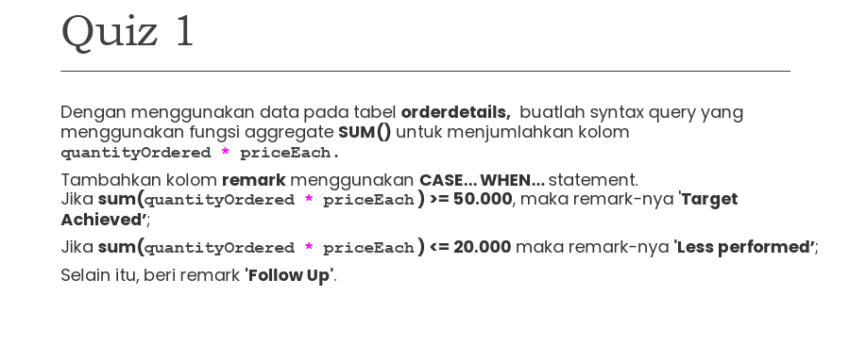
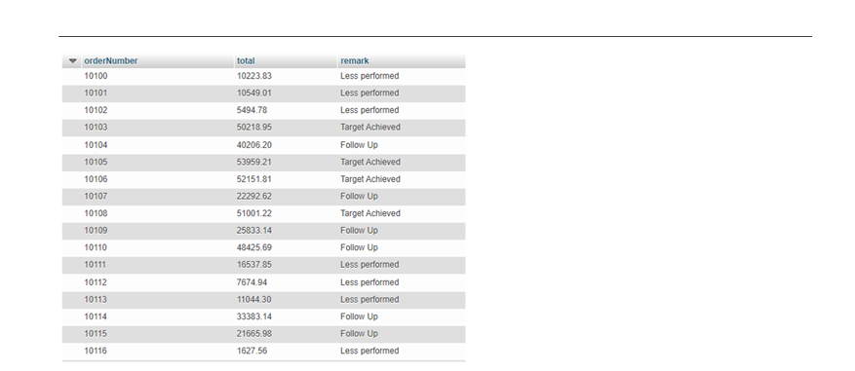
Ini hasilnya :
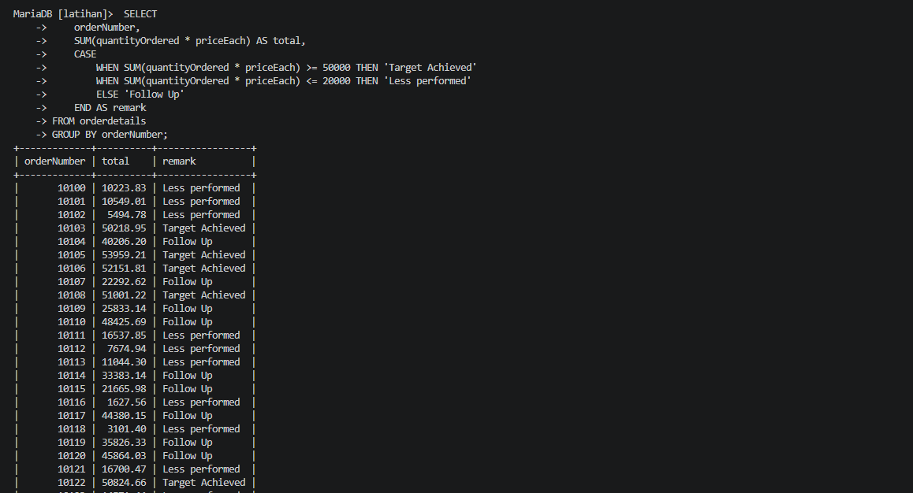

- QUIZ 2
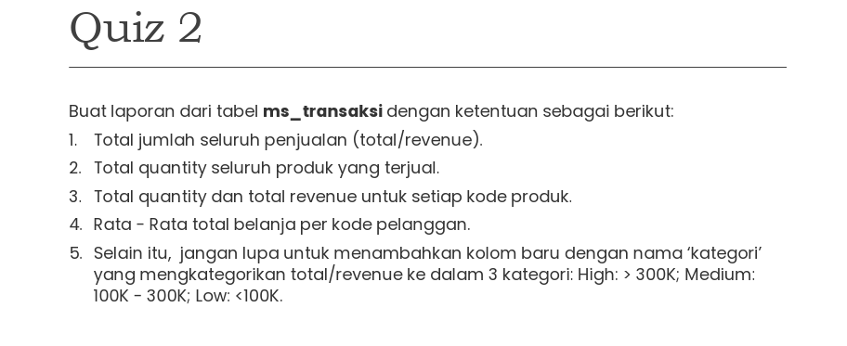

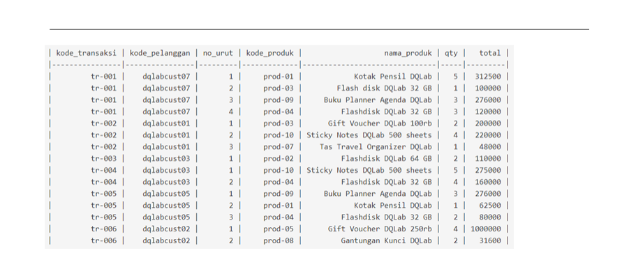
Ini hasil nya :
- Total jumlah seluruh penjulan (total/revenue)
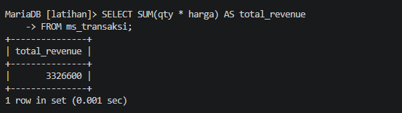
- Total quanlity seluruh produk yang terjual
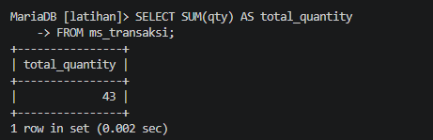
- Total quanlity dan total revenue untuk setiap kode produk
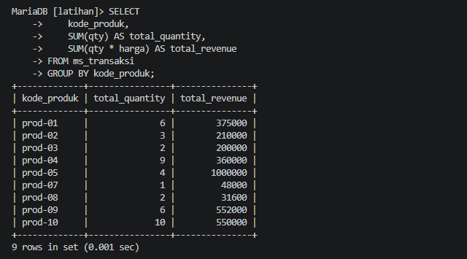
- Rata – rata total belanja perkode pelanggan
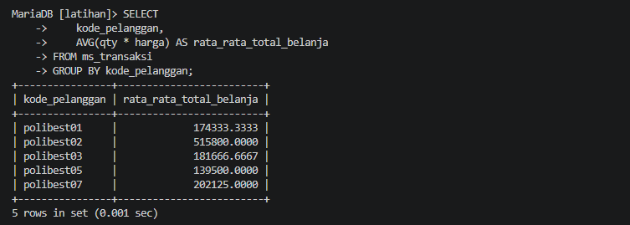
- Selain itu, jangan lupa untuk menambahkan kolom baru dengan nama ‘kategori’ yang mengkategorikan total/revenue ke dalam 3 kategori: High: > 300K; Medium: 100K – 300K; Low: <100K
